前提：本章采购需求中标注“*”号的条款为本次询价采购项目的实质性要求，供应商应全部满足。非“*”号的条款有3项不满足，其响应文件作无效处理。

一.项目概述
本项目1个包， 2021年基建耗材采购。
序号 | 产品名称 | 材质、规格  （不低于以下配置） | 单位 | 单价最高限价（元） | 参考图片
1 | 芝麻白花岗石火烧板 | 600mm*300mm*40mm | ㎡ | 180
 |  | 600mm*300mm*20mm |  | 160
2 | 中国红花岗石火烧板 | 600mm*300mm*40mm | ㎡ | 360 | 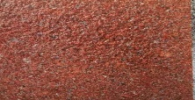
 |  | 600mm*300mm*20mm |  | 320
3 | 青石板 | 600mm*300mm*40mm | ㎡ | 150 | 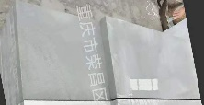
 |  | 600mm*300mm*30mm |  | 150
4 | 水泥 | 325R | t | 700
5 | 中砂 |  | m³ | 380
6 | 碎石 | 1cm-3cm | m³ | 350
7 | 雨污阴井盖 | φ700铸铁（10T） | 个 | 230 | 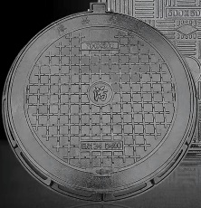
 |  | φ700铸铁（20T） |  | 230
 |  | φ700铸铁（25T） |  | 230
 |  | φ700铸铁（40T） |  | 400
 |  | φ700铸铁（60T） |  | 480 | 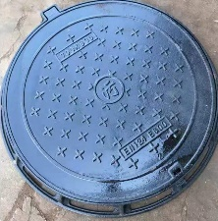
 |  | 800mm*700mm高分子（承重20t) |  | 230 | 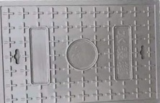
 |  | 800mm*700mm高分子（承重50t) |  | 300
 |  | φ800mm*70mm高分子(单盖25t） |  | 230
 |  | φ760mm*70mm高分子(单盖25t） |  | 230
 |  | φ700mm*50mm高分子(单盖承重20t） |  | 185 | 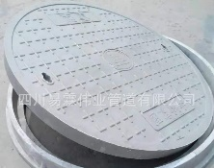
 |  | φ700mm*30mm高分子(单盖10t） |  | 200
 |  | φ680mm*30mm高分子(单盖10t） |  | 200
 |  | φ695mm*30mm高分子(单盖10t） |  | 200
8 | 高分子水篦子 | 450mm*750mm40厚（承重20t) | 套 | 200 | 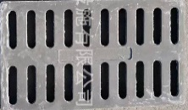
 |  | 400mm*600mm40厚（承重20t) |  | 110
 |  | 300mm*500mm40厚（承重20t) |  | 115
 |  | 500mm*1000mm*40mm40厚（承重20t) |  | 180
 |  | 500mm*1200mm*40mm40厚（承重20t) |  | 200
9 | 标砖 | 240mm*115mm*53mm | 匹 | 1
10 | 多孔砖 | 240mm*115mm*90mm | 匹 | 1 | 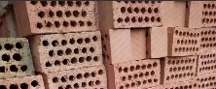
11 | 方料 | 130mm*40mm*4000mm | m³ | 3600 | 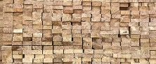
12 | 圆钢 | φ10 | t | 5800
13 | 钢化玻璃 | 12mm | m² | 190
14 | 普通白玻 | 5mm | m² | 80
15 | 抓钉 | 250mm | 条 | 1
16 | 焊条 | φ2.5mm | 把 | 35 | 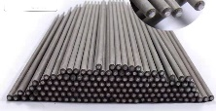
17 | 圆钉 | 5cm | kg | 10 | 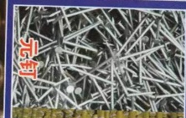
 |  | 7cm |  | 10
 |  | 10cm |  | 10
18 | 铁丝 | 12# | kg | 10 | 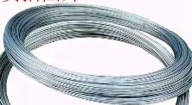
19 | 云石胶 | 2kg/桶 | 桶 | 65 | 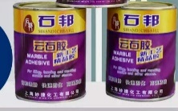
20 | 木螺丝 | 25mm | 盒 | 15 | 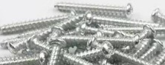
21 | 砖刀 | 410mm(双面） | 把 | 12 | 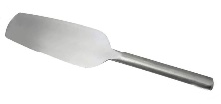
22 | 卷尺 | 5m | 把 | 7 | 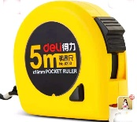
23 | 砂板 | 300mm | 把 | 10 | 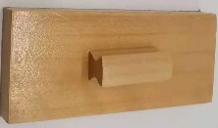
24 | 棕刷 | 300mm | 把 | 10 | 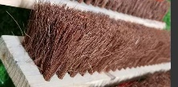
25 | 钻子 | φ8 | 把 | 6
26 | 泥掌 | 250mm | 把 | 10
27 | 灰桶 | 170mm(高） | 个 | 10
28 | 钢钎 | 1.2米*30 mm | 把 | 50 | 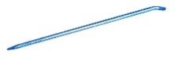
29 | 泥盘 | 250*300 mm | 个 | 10
30 | 铆枪 | 16寸 | 把 | 35 | 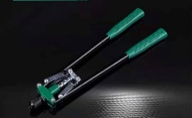
31 | 铆钉 | 3.2*10*9.5 mm | 盒 | 19 | 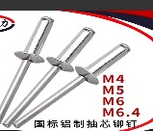
32 | 钻尾自攻螺丝 | 2cm | kg | 24
 |  | 5cm |  | 24 | 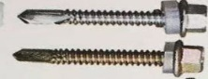
 |  | 7cm |  | 24
33 | 皿子 |  | 把 | 12
34 | 砂轮片 | φ110 | 片 | 5
 |  | φ140 |  | 9 | 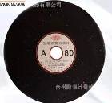
35 | 地砖刀片 | φ110 | 片 | 28 | 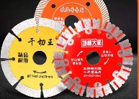
36 | 圆盘刷 | φ300 | 把 | 25
37 | 警示带 | 50m | 卷 | 8 | 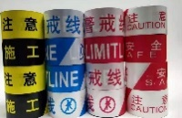
38 | 铁锹 | 300*235*150 mm | 把 | 25
39 | 木工刨 | 286*60*45 mm | 把 | 50 | 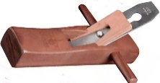
40 | 排刷 | 1寸猪毛刷 | 把 | 3
41 | 手锤 | 2.1斤 | 把 | 35 | 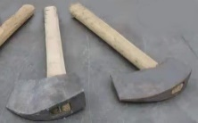
42 | 钉锤 | 0.5kg | 把 | 25 | 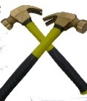
43 | 扎丝 | 20# | kg | 8
44 | AB胶 | 2kg/桶 | 桶 | 80 | 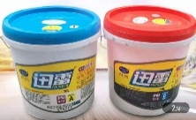
45 | 扎钩 | 245mm | 把 | 12 | 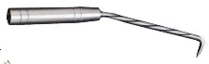
46 | 油漆 | 1kg/桶 | 桶 | 33
47 | 腻子膏 | 每件20公斤 | 件 | 27 | 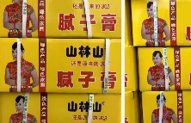
48 | 方铲 | 中号 | 把 | 15
49 | 圆铲 | 中号 | 把 | 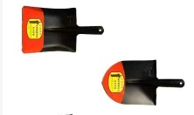  15
50 | 十字锹 | 37cm | 把 | 60 | 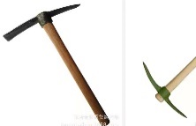
51 | 防坠网 | 网孔70mm | 个 | 15 | 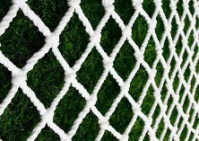
52 | 不锈钢膨胀挂钩 | M10 | 个 | 7 | 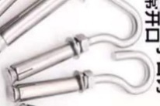
53 | 警示隔离柱 | 400mm*80mm | 个 | 30 | 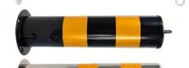
54 | 樟子松防腐木 | 40*110*4000 mm | m³ | 2240 | 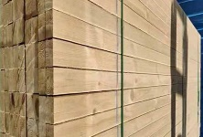
55 | 防盗纱窗网 | 1.2mm厚 | ㎡ | 192 | 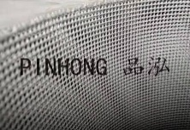
56 | 阻物石墩 | φ500mm | 个 | 464 | 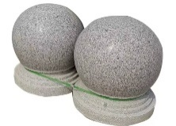
57 | 绿毯 | 1cm | m² | 24 | 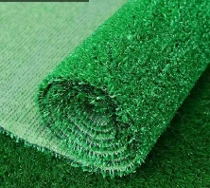
58 | 塑木地板 | 150mm*25mm | m² | 160 | 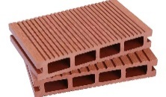
59 | 堵漏剂 | 2kg | kg | 16 | 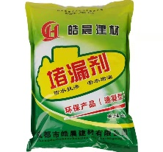
60 | 木地板维修（含龙骨） | 含拆除、人工工资、材料、维修 | ㎡ | 304
61 | 型钢栏杆H=1.2m | 含拆除、材料、人工工资及油漆 | m | 320
62 | 青石板 | 600mm*300mm*40mm（含工含料，含拆除、人工工资） | ㎡ | 330
 |  | 600mm*300mm*20mm（含工含料，含拆除、人工工资） | ㎡ | 330
63 | 芝麻白花岗石火烧板 | 600mm*300mm*40mm（含工含料，含拆除、人工工资） | ㎡ | 360
 |  | 600mm*300mm*20mm（含工含料，含拆除、人工工资） | ㎡ | 340
64 | 中国红花岗石火烧板 | 600mm*300mm*40mm（含工含料，含拆除、人工工资） | ㎡ | 450
 |  | 600mm*300mm*20mm（含工含料，含拆除、人工工资） | ㎡ | 420
65 | 5mm硅PU塑胶地面 | 5mm厚硅PU塑胶（含工含料含税等所有费用，含拆除、人工工资） | ㎡ | 130
66 | 自流坪地面 | 自流坪地面（含清理基层，含刷底漆、含面漆、含清理净面含税等所有费用） | ㎡ | 95
67 | 标线漆划线 | 标线漆划线（含清理基层，含刷底漆、含面漆、含清理净面含税等所有费用） | ㎡ | 85

二.项目清单
序号 | 包号 | 品目号 | 标的名称 | 所属行业
1 | 1 | 01-01 | 芝麻白花岗石火烧板 | 工业
2 |  | 01-02 | 中国红花岗石火烧板 | 工业
3 |  | 01-03 | 青石板 | 工业
4 |  | 01-04 | 水泥 | 工业
5 |  | 01-05 | 中砂 | 工业
6 |  | 01-06 | 碎石 | 工业
7 |  | 01-07 | 雨污阴井盖 | 工业
8 |  | 01-08 | 高分子水篦子 | 工业
9 |  | 01-09 | 标砖 | 工业
10 |  | 01-10 | 多孔砖 | 工业
11 |  | 01-11 | 方料 | 工业
12 |  | 01-12 | 圆钢 | 工业
13 |  | 01-13 | 钢化玻璃 | 工业
14 |  | 01-14 | 普通白玻 | 工业
15 |  | 01-15 | 抓钉 | 工业
16 |  | 01-16 | 焊条 | 工业
17 |  | 01-17 | 圆钉 | 工业
18 |  | 01-18 | 铁丝 | 工业
19 |  | 01-19 | 云石胶 | 工业
20 |  | 01-20 | 木螺丝 | 工业
21 |  | 01-21 | 砖刀 | 工业
22 |  | 01-22 | 卷尺 | 工业
23 |  | 01-23 | 砂板 | 工业
24 |  | 01-24 | 棕刷 | 工业
25 |  | 01-25 | 钻子 | 工业
26 |  | 01-26 | 泥掌 | 工业
27 |  | 01-27 | 灰桶 | 工业
28 |  | 01-28 | 钢钎 | 工业
29 |  | 01-29 | 泥盘 | 工业
30 |  | 01-30 | 铆枪 | 工业
31 |  | 01-31 | 铆钉 | 工业
32 |  | 01-32 | 钻尾自攻螺丝 | 工业
33 |  | 01-33 | 皿子 | 工业
34 |  | 01-34 | 砂轮片 | 工业
35 |  | 01-35 | 地砖刀片 | 工业
36 |  | 01-36 | 圆盘刷 | 工业
37 |  | 01-37 | 警示带 | 工业
38 |  | 01-38 | 铁锹 | 工业
39 |  | 01-39 | 木工刨 | 工业
40 |  | 01-40 | 排刷 | 工业
41 |  | 01-41 | 手锤 | 工业
42 |  | 01-42 | 钉锤 | 工业
43 |  | 01-43 | 扎丝 | 工业
44 |  | 01-44 | AB胶 | 工业
45 |  | 01-45 | 扎钩 | 工业
46 |  | 01-46 | 油漆 | 工业
47 |  | 01-47 | 腻子膏 | 工业
48 |  | 01-48 | 方铲 | 工业
49 |  | 01-49 | 圆铲 | 工业
50 |  | 01-50 | 十字锹 | 工业
51 |  | 01-51 | 防坠网 | 工业
52 |  | 01-52 | 不锈钢膨胀挂钩 | 工业
53 |  | 01-53 | 警示隔离柱 | 工业
54 |  | 01-54 | 樟子松防腐木 | 工业
55 |  | 01-55 | 防盗纱窗网 | 工业
56 |  | 01-56 | 阻物石墩 | 工业
57 |  | 01-57 | 绿毯 | 工业
58 |  | 01-58 | 塑木地板 | 工业
59 |  | 01-59 | 堵漏剂 | 工业
60 |  | 01-60 | 木地板维修（含龙骨） | 工业
61 |  | 01-61 | 型钢栏杆H=1.2m | 工业
62 |  | 01-62 | 青石板 | 工业
63 |  | 01-63 | 芝麻白花岗石火烧板 | 工业
64 |  | 01-64 | 中国红花岗石火烧板 | 工业
65 |  | 01-65 | 5mm硅PU塑胶地面 | 工业
66 |  | 01-66 | 自流坪地面 | 工业
67 |  | 01-67 | 标线漆划线 | 工业

*三.商务要求
（1）付款方式：
1.1.每次采购的地点、时间、产品名称及数量根据采购人的通知供货，按实际发生的货物数量×单价的合计价格作为结算依据（①实际交货总金额不超过采购预算金额：50万元；②每次支付的款项先由预付款的金额进行冲抵，冲抵额度完结后才继续支付）
1.2.签订合同后10个工作日内支付预付款30%，预付款支付供应商需提交付款申请。
1.3.供货完毕验收合格后，供应商需提交付款申请并出具合法有效完整的增值税发票及相关资料进行支付，若供应商所提供的增值税普通发票得不到税务部门的认可由此造成的一切责任均由供应商承担。
1.4.因供应商未提供必要的凭证资料导致采购人无法按时支付的，采购人不承担任何违约责任。如供应商开具的发票不符合法律规定或导致采购人遭受行政处罚的，采购人有权要求供应商赔偿实际损失。
（2）履约时间和地点：
2.1.履约时间：一年，签订合同后生效。
2.2.履约地点：采购人指定地点。
（3）验收方法和标准：按国家有关规定以及询价通知书、成交供应商的响应文件与本项目合同约定标准进行验收。
（4）其他要求：
4.1.供应商必须遵守采购合同并执行合同中的各项规定，保证采购合同的正常履行。
4.2.如因供应商工作人员在履行职务过程中的的疏忽、失职、过错等故意或者过失原因给采购人造成损失或侵害，包括但不限于采购人本身的财产损失、由此而导致的采购人对任何第三方的法律责任等，供应商对此均应承担全部的赔偿责任。
4.3.供应商必须遵守采购合同按时完成合同相关工作，造成重大影响的，采购人有权无条件终止采购合同并要求供应商退还已支付货款。
4.4.供应商应当遵守采购人的相关项目需求及相关技术要求及实质性条款，实施完成采购合同应当完全满足相关项目需求及相关技术要求及实质性条款，若供应商瑕疵履行采购合同，采购人有权向供应商要求赔偿合同价款20%的违约金，若造成相关损失的，采购人有权要求供应商承担所有赔偿责任。
4.5. 若因遇材料价格上涨属于供应商的商业风险，供应商不得以此为由向采购人主张变更价格或解除本合同。

四.技术、服务要求（共67项）

序号 | 产品名称 | 材质、规格  （不低于以下配置） | 单位 | 参考图片
1 | 芝麻白花岗石火烧板 | 600mm*300mm*40mm | ㎡
 |  | 600mm*300mm*20mm
2 | 中国红花岗石火烧板 | 600mm*300mm*40mm | ㎡
 |  | 600mm*300mm*20mm
3 | 青石板 | 600mm*300mm*40mm | ㎡
 |  | 600mm*300mm*30mm
4 | 水泥 | 325R | t
5 | 中砂 |  | m³
6 | 碎石 | 1cm-3cm | m³
7 | 雨污阴井盖 | φ700铸铁（10T） | 个
 |  | φ700铸铁（20T）
 |  | φ700铸铁（25T）
 |  | φ700铸铁（40T）
 |  | φ700铸铁（60T）
 |  | 800mm*700mm高分子（承重20t)
 |  | 800mm*700mm高分子（承重50t)
 |  | φ800mm*70mm高分子(单盖25t）
 |  | φ760mm*70mm高分子(单盖25t）
 |  | φ700mm*50mm高分子(单盖承重20t）
 |  | φ700mm*30mm高分子(单盖10t）
 |  | φ680mm*30mm高分子(单盖10t）
 |  | φ695mm*30mm高分子(单盖10t）
8 | 高分子水篦子 | 450mm*750mm40厚（承重20t) | 套
 |  | 400mm*600mm40厚（承重20t)
 |  | 300mm*500mm40厚（承重20t)
 |  | 500mm*1000mm*40mm40厚（承重20t)
 |  | 500mm*1200mm*40mm40厚（承重20t)
9 | 标砖 | 240mm*115mm*53mm | 匹
10 | 多孔砖 | 240mm*115mm*90mm | 匹
11 | 方料 | 130mm*40mm*4000mm | m³
12 | 圆钢 | φ10 | t
13 | 钢化玻璃 | 12mm | m²
14 | 普通白玻 | 5mm | m²
15 | 抓钉 | 250mm | 条
16 | 焊条 | φ2.5mm | 把
17 | 圆钉 | 5cm | kg
 |  | 7cm
 |  | 10cm
18 | 铁丝 | 12# | kg
19 | 云石胶 | 2kg/桶 | 桶
20 | 木螺丝 | 25mm | 盒
21 | 砖刀 | 410mm(双面） | 把
22 | 卷尺 | 5m | 把
23 | 砂板 | 300mm | 把
24 | 棕刷 | 300mm | 把
25 | 钻子 | φ8 | 把
26 | 泥掌 | 250mm | 把
27 | 灰桶 | 170mm(高） | 个
28 | 钢钎 | 1.2米*30 mm | 把
29 | 泥盘 | 250*300 mm | 个
30 | 铆枪 | 16寸 | 把
31 | 铆钉 | 3.2*10*9.5 mm | 盒
32 | 钻尾自攻螺丝 | 2cm | kg
 |  | 5cm
 |  | 7cm
33 | 皿子 |  | 把
34 | 砂轮片 | φ110 | 片
 |  | φ140
35 | 地砖刀片 | φ110 | 片
36 | 圆盘刷 | φ300 | 把
37 | 警示带 | 50m | 卷
38 | 铁锹 | 300*235*150 mm | 把
39 | 木工刨 | 286*60*45 mm | 把
40 | 排刷 | 1寸猪毛刷 | 把
41 | 手锤 | 2.1斤 | 把
42 | 钉锤 | 0.5kg | 把
43 | 扎丝 | 20# | kg
44 | AB胶 | 2kg/桶 | 桶
45 | 扎钩 | 245mm | 把
46 | 油漆 | 1kg/桶 | 桶
47 | 腻子膏 | 每件20公斤 | 件
48 | 方铲 | 中号 | 把
49 | 圆铲 | 中号 | 把
50 | 十字锹 | 37cm | 把
51 | 防坠网 | 网孔70mm | 个
52 | 不锈钢膨胀挂钩 | M10 | 个
53 | 警示隔离柱 | 400mm*80mm | 个
54 | 樟子松防腐木 | 40*110*4000 mm | m³
55 | 防盗纱窗网 | 1.2mm厚 | ㎡
56 | 阻物石墩 | φ500mm | 个
57 | 绿毯 | 1cm | m²
58 | 塑木地板 | 150mm*25mm | m²
59 | 堵漏剂 | 2kg | kg
60 | 木地板维修（含龙骨） | 含拆除、人工工资、材料、维修 | ㎡
61 | 型钢栏杆H=1.2m | 含拆除、材料、人工工资及油漆 | m
62 | 青石板 | 600mm*300mm*40mm（含工含料，含拆除、人工工资） | ㎡
 |  | 600mm*300mm*20mm（含工含料，含拆除、人工工资） | ㎡
63 | 芝麻白花岗石火烧板 | 600mm*300mm*40mm（含工含料，含拆除、人工工资） | ㎡
 |  | 600mm*300mm*20mm（含工含料，含拆除、人工工资） | ㎡
64 | 中国红花岗石火烧板 | 600mm*300mm*40mm（含工含料，含拆除、人工工资） | ㎡
 |  | 600mm*300mm*20mm（含工含料，含拆除、人工工资） | ㎡
65 | 5mm硅PU塑胶地面 | 5mm厚硅PU塑胶（含工含料含税等所有费用，含拆除、人工工资） | ㎡
66 | 自流坪地面 | 自流坪地面（含清理基层，含刷底漆、含面漆、含清理净面含税等所有费用） | ㎡
67 | 标线漆划线 | 标线漆划线（含清理基层，含刷底漆、含面漆、含清理净面含税等所有费用） | ㎡

